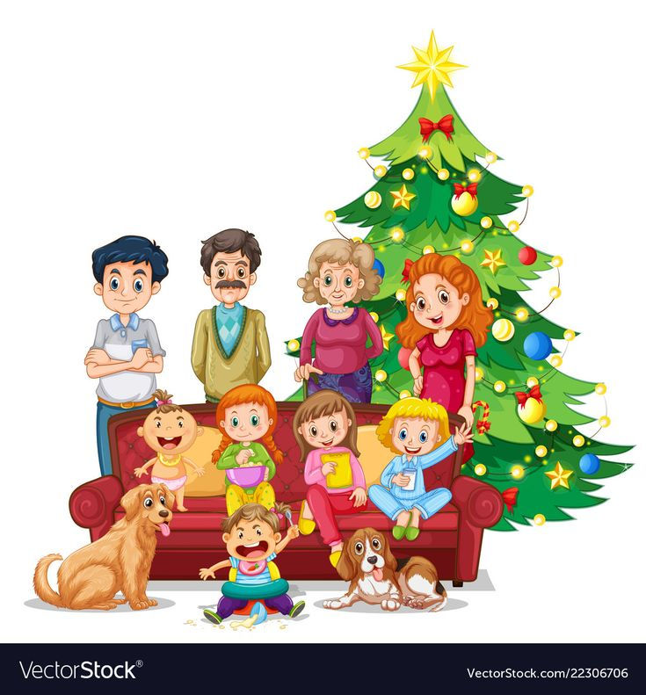**Консультация для родителей**

**«Семейные музыкальные игры в новогодние каникулы»**

Любой праздник становится тёплым и ярким, если провести его в компании близких людей. А целых десять дней новогодних каникул — отличный повод и отдохнуть, и хорошенько повеселиться дома.

Домашний отдых необходим всем, так как обычно мы мало времени проводим вместе в родных стенах. Но провести несколько дней перед телевизором будет самым скучным и неправильным выбором, особенно для детей. Я предлагаю несколько интересных вариантов домашнего досуга

**Новогодний бал.** Придумайте и сделайте костюмы всем, даже домашним животным. На время превратите квартиру в «волшебное ателье». Для костюмов подойдут старые предметы гардероба и различные новогодние атрибуты- мишура, блёстки, серпантин. Как только ателье закончит работу, включайте любимую музыку и приступайте к танцам. Таким образом, ваши малыши учатся образному мышлению, генерировать идеи, воплощать задуманное и танцевать! Новогодний бал. Придумайте и сделайте костюмы всем, даже домашним животным. На время превратите квартиру в «волшебное ателье». Для костюмов подойдут старые предметы гардероба и различные новогодние атрибуты- мишура, блёстки, серпантин. Как только ателье закончит работу, включайте любимую музыку и приступайте к танцам. Таким образом, ваши малыши учатся образному мышлению, генерировать идеи, воплощать задуманное и танцевать!

**Праздничный квест.** В пределах квартиры придумать «лабиринт подарков» совсем несложно. Заранее подготовленный презент прячем в шкаф или холодильник. Дети в 5-6 лет не обязаны уметь читать, но могут ориентироваться по стрелкам и находить записки, которые им прочитают взрослые. В записке- загадка, указывающая на следующую подсказку.

**Домашний спектакль,** станет отличным вариантом семейного развлечения в один из вечеров. Дети обожают играть в театр, исполнять роли из знакомых сказок или стихотворений. Устройте семейный спектакль- выберите сказку, которую ребёнок знает почти наизусть. Можете сами превратиться в актёров, а можете устроить кукольное представление. Найти в магазине набор кукол, надевающихся на руку, не так уж сложно, но можно сделать их и самим из старых варежек и перчаток. Сколько радости будет в процессе репетиций и самого представления! Поверьте, в каждом ребёнке есть актерский талант и желание удивить взрослых. А в качестве благодарных зрителей пригласите бабушек и дедушек, получится отличный подарок от внуков.

**Музыкальная деятельность.**

Дошкольники проявляют особую любовь к музыкальному искусству и могут быть вовлечены в посильную для их возраста деятельность, целями которой являются развитие интереса к музыке, правильное восприятие ее содержания, структуры, формы, а также пробуждение потребности постоянного общения с ней и желания активно проявлять себя в этой сфере. Ребенок реагирует на мелодическое пение матери, затихает и прислушивается к нему уже с первых дней своего существования. У него проявляется способность к практическим действиям- подстраиваться к певческим звукам, приплясывать на руках взрослых под веселую музыку, чувствуя инстинктивно ритм, темп. Следуя за взрослым, он начинает воспроизводить музыкальную мелодию, постепенно сам становится «творцом» - может сочинить несложную песенку.

Я предлагаю некоторые музыкальные развивающие игры, в которых вы можете играть всей семьей дома.

**«Поймай ритм!»**

**Цель**: Развитие умения слушать.

**Количество участников:** От 3 до 8.

***Основной* *вариант:*** Группа садится в круг. Ведущий хлопает в ладоши, используя несложный ритм, который легко повторить. По мере возможность участники присоединяются к ведущему и, в конце концов, хлопают все вместе. Затем ведущий может остановиться и задать другой ритм.

***Примечания****:* Возможно, ведущему нужно будет побуждать участников. Внимательно слушать и не хлопать беспорядочно в ладоши.

***Другие варианты:***

• Можно отстукивать ритм на разных частях тела.

• Каждому участнику поочередно можно предлагать стать ведущим.

• Для сопровождения можно использовать аудиозапись

• Участники могут повторять заданный ритм один за другим, по очереди.

• Когда первый ритм будет освоен всей группой, ведущий может переходить к следующему без перерыва. Он: может произнести: «Все меняется». Чтобы подать группе сигнал перехода к новому ритму.

**«Танец шляпы»**

**Главная цель:** Развитее сотрудничества в группе.

**Что понадобиться:** Шляпа синтезатор или аудиозапись

**Количество участников**: От 4 до 8.

***Основной вариант:*** Группа садится в круг. Когда начинает звучать музыка, участники передают шляпу по кругу. По очереди, надевая ее на голову своего соседа. Когда звучание музыки прерывается, ведущий просит участника, у которого в этот момент оказалась шляпа. Показать какое-то движение– с тем, чтобы все остальные его повторили. Музыка начинает звучать вновь, и игра продолжается.

***Примечания***: Ведущему нужно следить за тем, чтобы передача шляпы происходила именно через надевание, а не стягивание ее соседа. Темп музыки может влиять на скорость передачи шляпы.

***Другие варианты:***

Можно передавать другие предметы, например. Шарф, перчатки, кофту, часы.

**«Нарисуй песню»**

***Игровой материал:*** Любая песня, альбомный лист, карандаши или фломастеры.

***Ход игры:*** Предложить детям передать содержание любимой песни при помощи рисунка. Во время рисования, звучит эта песня.

**«Громко– тихо запоём»**

***Игровой******материал:*** Любая игрушка.

***Ход игры:*** Ребенок закрывает глаза или выходит из комнаты. Взрослый прячет игрушку, ребенок должен найти её, руководствуясь громкостью звучания песни, которую поёт взрослый: звучание песни усиливается по мере приближения ребенка к месту, где находится игрушка или ослабевает по мере удаления от неё. Если ребёнок успешно находит игрушку, при повторении игры взрослый с ребенком меняется ролями.

**«Угадай мелодию»**

***Игровой материал:*** записи песен, фишки.

***Ход игры:*** Исполняется мелодия песни или проигрывается в записи, дети по услышанной мелодии узнают песню и поют вместе с взрослым. За правильно угаданную мелодию участник игры получает фишку. Выигрывает тот, у кого больше фишек.

**«Танцы сказочных персонажей»**

***Ход игры:*** Взрослый предлагает ребенку станцевать танец так, как его бы станцевали сказочные персонажи (лисичка, заяц, медведь, Чебурашка и т. д.) Родителям, желающим развивать творческий потенциал ребенка, надо вести себя с ребенком на равных.

Ребенок должен почувствовать, что вам нравится фантазировать, выдумывать, играть. Что вы, как и он, получаете от всего этого удовольствие. Только тогда он раскроется, будет искать творческий момент в любом деле. И наконец, будет сам придумывать новые игры.

Детство– самая счастливая пора жизни. Праздники детства греют нас своим светом всю жизнь! Считается, что ребенок, с раннего возраста погруженный в атмосферу радости, вырастет более устойчивым ко многим неожиданным ситуациям, будет менее подвержен стрессам и разочарованиям.

**Новогодние каникулы– это сказочные зимние дни, и в наших силах превратить их для наших детей в волшебный праздник.**

**С Новым 2025 годом!!!**

